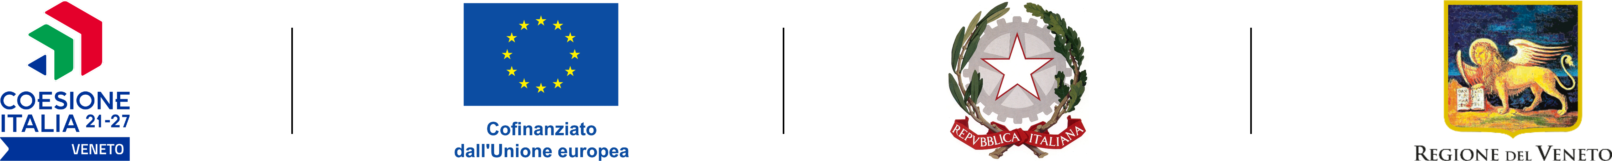

ASSISTEDIL e Punto Confindustria promuovono il percorso di formazione gratuito
WOMEN IN BIM (BUILDING INFORMATION MODELING)
Cod. 1003-0001-1522-2022
DGR n. 1522 del 29 novembre 2022. FONDO SOCIALE EUROPEO PLUS PR VENETO 2021-2027. Priorità 1 Occupazione. P.A.R.I. PROGETTI E AZIONI DI RETE INNOVATIVI PER LA PARITÀ E L’EQUILIBRIO DI GENERE - Approvato con Decreto n. 652 del 22/06/2023

DESCRIZIONE DEL PERCORSO
L’obiettivo del percorso è quello di trasmettere alle partecipanti la nuova filosofia di progettazione con tecnologia BIM, che rappresenta la modellazione digitale delle caratteristiche fisiche e funzionali di un oggetto. Il BIM è un metodo di progettazione collaborativo, consente di integrare in un unico modello le informazioni utili in ogni fase della progettazione: quella architettonica, strutturale, impiantistica energetica e gestionale-Per questo può essere utilizzata dagli impiantisti, dagli strutturisti, dai progettisti, dai montatori, dai collaudatori ecc. che operano tutti all’interno del medesimo ambiente. Il BIM offre molteplici vantaggi come: maggior efficienza e produttività, meno errori, meno tempi morti, meno costi, maggiore interoperabilità, massima condivisione delle informazioni, un controllo più puntuale e coerente del progetto.

Periodo di realizzazione: a partire da novembre 2023
.
Durata percorso formativo: 100 ore

DESTINATARI E REQUISITI DI AMMISSIONE
Il percorso è rivolto a 6 donne disoccupate/inattive residenti o domiciliate in Veneto, in possesso di diploma o laurea in materie tecniche, sensibili alle tematiche green in campo edilizio. Costituirà titolo preferenziale la conoscenza del CAD.

DOMANDA DI AMMISSIONE
Le candidate potranno presentare regolare domanda di ammissione tramite l’invio del CV agli indirizzi mail gasparetto@assistedil.it - raisi@assistedil.it, entro il 27 ottobre 2023.

MODALITA’ DI SELEZIONE
Le candidate con i profili ritenuti idonei verranno convocate per la selezione che si svolgerà tramite colloquio individuale e/o di gruppo. L’ammissione al percorso avverrà in base ad una graduatoria risultante dal colloquio di selezione, effettuato da una apposita commissione il cui giudizio è insindacabile. Saranno valutati nelle partecipanti alcuni prerequisiti di tipo tecnico coerenti con la professionalità di progetto, ma saranno ritenute importanti anche le capacità comunicativo - relazionali e soprattutto il livello di motivazione a partecipare al percorso.
La selezione si svolgerà il 30 ottobre 2023 presso Assistedil in viale Porta Po, 87

La partecipazione è gratuita.

Per ulteriori informazioni e per il reperimento della modulistica:
Marta Gasparetto 0425460567 Nicola Raisi 3462434587

